
Copal Inc
Documentación Técnica
Sitio estático + CMS + correo (JAMstack sobre Cloudflare)
Omnimind — Sitio Web Corporativo

Proyecto | Omnimind — Sitio Web Corporativo
Versión | 1.0
Fecha | Julio 2026
Autor / Equipo | Copal Inc
Estado | [Borrador / En revisión / Aprobado]
Confidencialidad | CONFIDENCIAL

1. Objetivo del Documento
Describir la arquitectura, componentes, interfaces, despliegue y seguridad del sitio web de Omnimind, como referencia para desarrollo, operación y para el equipo de Omnimind que gestionará el contenido. Incluye el plan de migración del dominio (actualmente en WordPress) y la puesta en producción sobre Cloudflare.
2. Alcance
Cubre:
- Sitio institucional estático (Astro): home, servicios, sobre-nosotras, blog, contacto, aviso de privacidad.
- CMS para autogestión del blog (Decap/Sveltia) con autenticación por GitHub.
- Formulario de contacto funcional (serverless).
- Correo @dominio (entrante por Email Routing; saliente opcional).
- Migración de dominio WordPress → Cloudflare y despliegue en Cloudflare Pages.
Fuera de alcance:
- Desarrollo de nuevas secciones o rediseño (patrocinado por Copal, no cotizado).
- SEO y estrategia de contenidos (patrocinado por Copal, no cotizado).
- E-commerce, portal de usuarios o cualquier funcionalidad con base de datos.
3. Arquitectura del Sistema
Arquitectura JAMstack / serverless: el sitio se pre-construye y se sirve estático desde el CDN de Cloudflare. No hay servidor de aplicación ni base de datos; el contenido vive versionado en Git y las funciones dinámicas corren como funciones serverless.
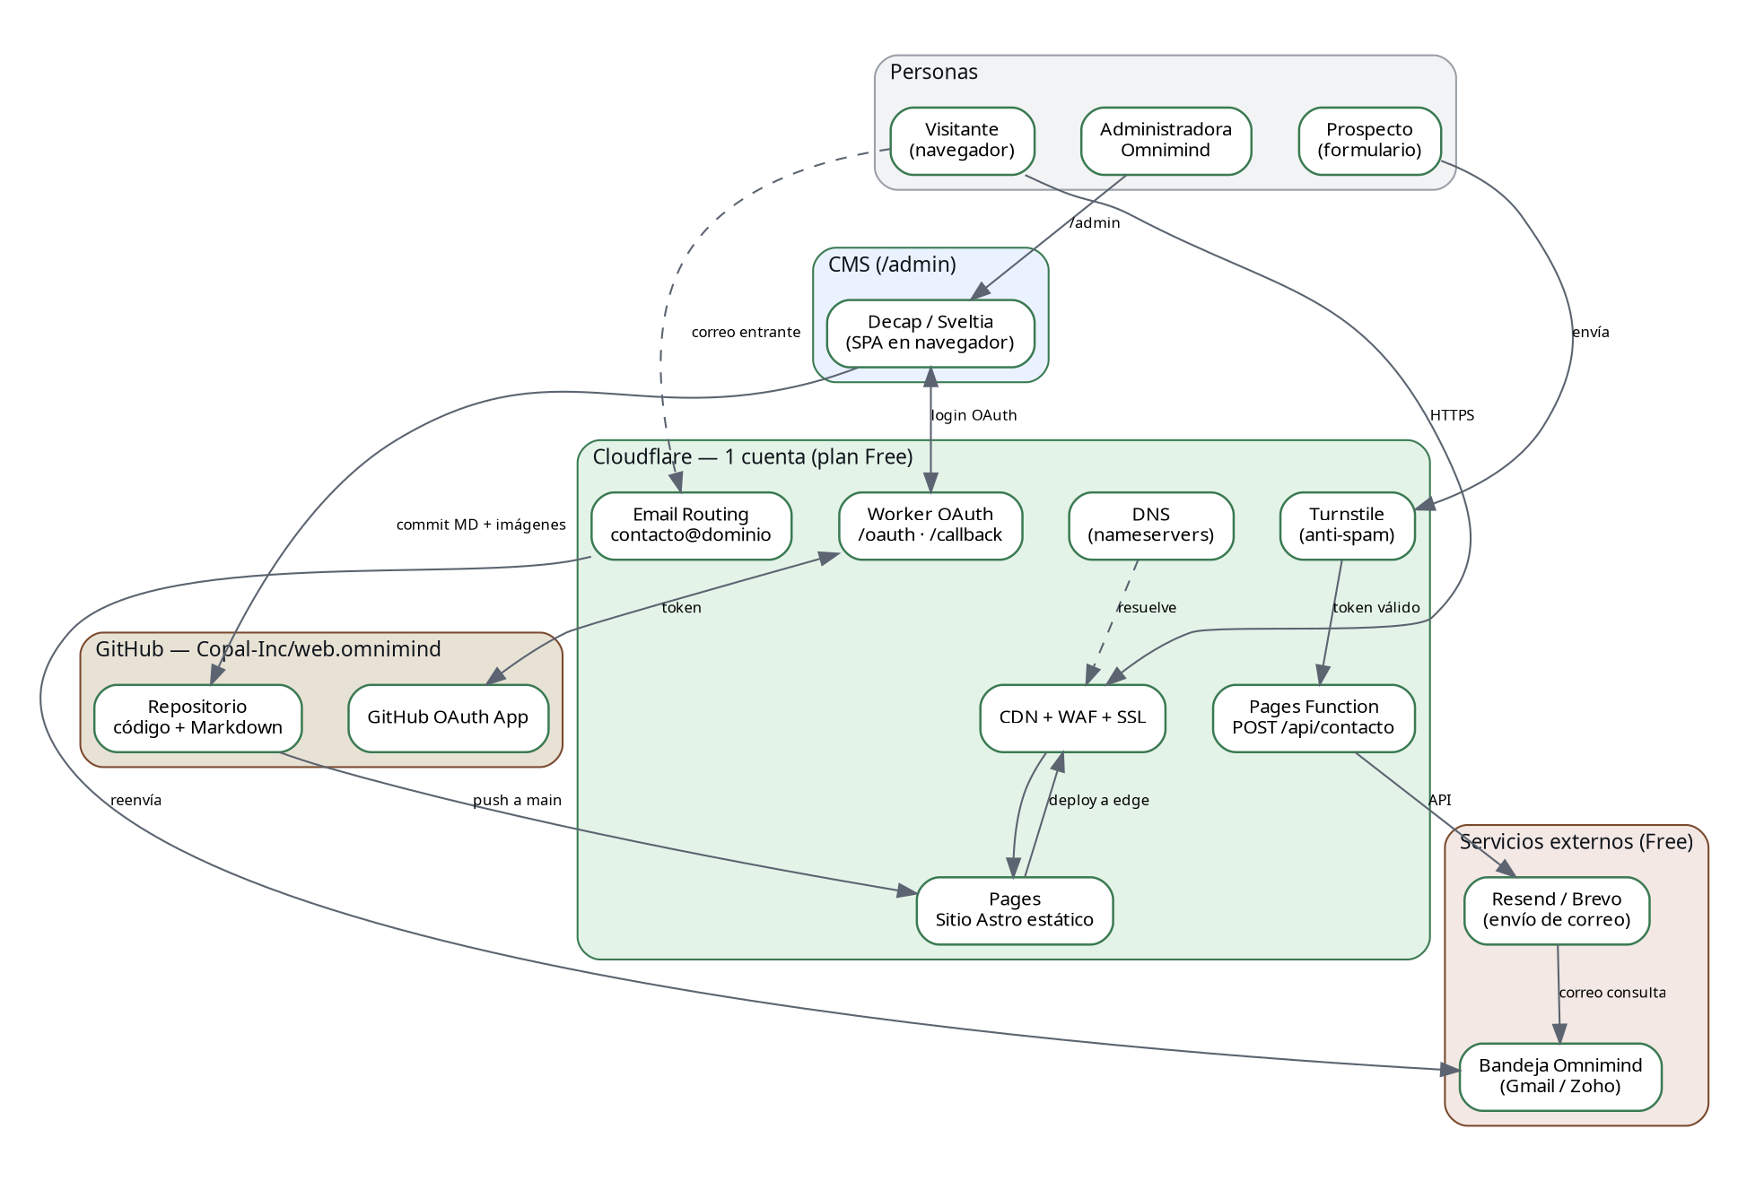
Figura 1. Arquitectura del sitio Omnimind sobre Cloudflare.
3.1 Flujo Principal (publicación de contenido)
Administradora → /admin (CMS) → login vía Worker OAuth → commit Markdown a GitHub → push a main → build de Cloudflare Pages → deploy a edge. Un artículo nuevo queda publicado en ~1–2 minutos, versionado en Git.
4. Componentes y Módulos
# | Componente | Función principal | Tecnología | Costo
1 | Sitio estático | Renderiza páginas y blog | Astro v7 + MDX | $0
2 | Hosting/CDN | Sirve el sitio con SSL | Cloudflare Pages | $0
3 | CMS | Edición del blog sin código | Decap / Sveltia | $0
4 | Auth del CMS | Login GitHub para editar | Worker OAuth proxy | $0
5 | Formulario | Recibe y envía consultas | Pages Function | $0
6 | Anti-spam | Filtra bots en el formulario | Cloudflare Turnstile | $0
7 | Envío de correo | Entrega el correo del formulario | Resend / Brevo | $0
8 | Correo entrante | Reenvía @dominio a la bandeja | Email Routing | $0
9 | DNS | Resuelve el dominio | Cloudflare DNS | $0
10 | Repositorio | Fuente de verdad + respaldo | GitHub | $0

5. Interfaces y APIs
# | Endpoint | Método | Descripción | Auth
1 | /api/contacto | POST | Recibe el formulario, valida Turnstile y envía correo | Turnstile token
2 | /oauth | GET | Inicia el login del CMS con GitHub | —
3 | /callback | GET | Recibe el código OAuth y emite el token al CMS | GitHub OAuth
4 | /admin/ | GET | SPA del CMS (Decap/Sveltia) | Sesión GitHub
5 | /rss.xml | GET | Feed del blog | —

Integraciones externas: GitHub API (commits del CMS) y Resend/Brevo API (envío del formulario).
6. Dependencias
# | Paquete / Servicio | Propósito | Licencia / Plan
1 | astro ^7 | Framework del sitio | MIT
2 | @astrojs/mdx | Artículos en Markdown/MDX | MIT
3 | @astrojs/sitemap | Sitemap para SEO | MIT
4 | @astrojs/rss | Feed RSS del blog | MIT
5 | sharp | Optimización de imágenes | Apache-2.0
6 | Decap / Sveltia CMS | CMS del blog | MIT
7 | Cloudflare (Pages/Workers/Email/Turnstile) | Hosting, serverless, correo, anti-spam | Free
8 | Resend / Brevo | Envío transaccional del formulario | Free

7. Despliegue e Infraestructura
7.1 Requisitos de Entorno (variables)
Variable | Descripción | Dónde | Req.
GITHUB_OAUTH_CLIENT_ID | ID de la OAuth App del CMS | Worker OAuth | Sí
GITHUB_OAUTH_CLIENT_SECRET | Secret de la OAuth App | Worker (secreto) | Sí
RESEND_API_KEY | Clave para enviar el correo del formulario | Pages Fn (secreto) | Sí
TURNSTILE_SECRET_KEY | Verificación anti-spam | Pages Fn (secreto) | Sí
CONTACT_TO_EMAIL | Bandeja destino de las consultas | Pages Fn | Sí

7.2 Proceso de Despliegue
- Conectar el repo a Cloudflare Pages (build: pnpm build, salida: dist/, Node 22).
- Ajustar astro.config.mjs: base '/' y site con el dominio real (hoy usa /web.omnimind).
- Configurar variables/secretos en Pages y en el Worker OAuth.
- Crear la GitHub OAuth App y desplegar el Worker OAuth proxy.
- Migrar el dominio a Cloudflare y apuntar Pages al dominio raíz (ver runbook).
- Activar Email Routing (contacto@dominio → bandeja) y registros SPF/DKIM.
- Retirar el workflow de GitHub Pages; Cloudflare Pages despliega en cada push a main.
CI/CD: integración Git de Cloudflare Pages. Cada push a main reconstruye y publica.
8. Consideraciones de Seguridad
- Autenticación del CMS: OAuth con GitHub; el client_secret vive solo en el Worker.
- Secretos: claves de API y OAuth como secrets de Cloudflare, fuera del repositorio.
- Anti-spam: Turnstile + validación en la Pages Function + WAF de Cloudflare.
- Correo: SPF y DKIM obligatorios (Cloudflare los exige desde julio 2025); DMARC recomendado.
- Transporte: HTTPS forzado y certificado gestionado por Cloudflare.
- Superficie mínima: sin servidor ni base de datos que endurecer o parchear.
9. Historial de Revisiones
Versión | Fecha | Autor | Descripción del Cambio
1.0 | Julio 2026 | Copal Inc | Versión inicial: arquitectura, migración y despliegue.

Firmas y Aprobaciones
El presente documento ha sido elaborado, revisado y aprobado por los responsables indicados a continuación.

Rol | Nombre | Firma | Fecha
Elaboró | [Nombre] |  | [Fecha]
Revisó | [Nombre] |  | [Fecha]
Aprobó | [Nombre] |  | [Fecha]

